
ข่าวสงขลา
สำนักงานประชาสัมพันธ์จังหวัดสงขลา Tel. /Fax: 0-7431-2851, 0-7432-1105
www.prsongkhla.com E-mail : prsongkhla@hotmail.com

***********************************************************************
จังหวัดสงขลา เชิญเที่ยวงานแข่งขันว่าวหาดสมิหลา ครั้งที่ 15 ระหว่างวันที่ 4 -5 มีนาคมนี้
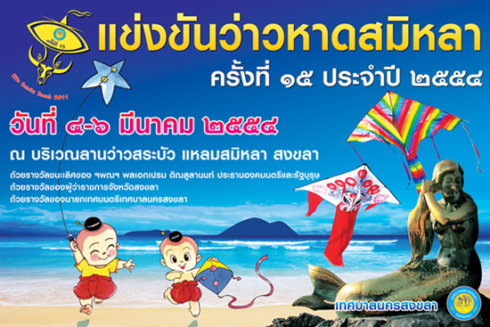

จังหวัดสงขลา โดย เทศบาลนครสงขลา ได้จัดการแข่งขันว่าวหาดสมิหลา ครั้งที่ 15 ประจำปี 2554 ในระหว่างวันที่ 4 -6 มีนาคม 2554 ณ บริเวณลานว่าวสระบัว แหลมสมิหลา สงขลา เพื่อเป็นการอนุรักษ์ และร่วมสืบสานการละเล่นแบบไทย ๆ และเป็นการฟื้นฟูการเล่นว่าวของจังหวัดสงขลา ตลอดจนเป็นการอนุรักษ์และคงไว้ซึ่งวัฒนธรรมอันดีงามของท้องถิ่น ซึ่งเป็นกิจกรรมนันทนาการอันก่อให้เกิดความสนุกสนานรื่นเริงและผ่อนคลายความ เครียดให้กับเยาวชน ประชาชน ด้วยการใช้เวลาว่างให้เป็นประโยชน์ และเพื่อเป็นการส่งเสริมการท่องเที่ยวจังหวัดสงขลาและส่งเสริมกีฬาพื้นบ้านไทย โดยจัดให้มีกิจกรรมการแข่งขันว่าวประเภทต่าง ๆ คือ ประเภทขึ้นสูง , ประเภทเสียงดัง , ประเภทสวยงาม ,ประเภทความคิด ,การประดิษฐ์ว่าว (ประเภทเยาวชนและครอบครัว) รวมทั้งการแข่งขันประดิษฐ์ว่าว นอกจากนี้ยังมีการโชว์ว่าวจากสมาคมนักบินว่าวแห่งประเทศไทย และจากประเทศต่างๆ การแข่งขันครั้งนี้ ชิงถ้วยรางวัลชนะเลิศ ฯพณฯ พลเอกเปรม ติณสูลานนท์ ประธานองคมนตรีและรัฐบุรุษ ซึ่งจะมีพิธีเปิดการแข่งขันว่าวหาดสมิหลา ครั้งที่ 15 ประจำปี 2554 ในเวลา 15.30 น.โดยได้รับเกียรติจาก นายวิญญู ทองสกุล ผู้ว่าราชการจังหวัดสงขลา เป็นประธานในพิธีเปิดการแข่งขันว่าวหาดสมิหลา
จังหวัดสงขลา จึงขอเชิญเที่ยวงานการแข่งขันว่าวหาดสมิหลา ณ บริเวณลานว่าวสระบัว แหลมสมิหลา สำหรับผู้ที่สนใจประกวดว่าวประเภทต่าง ๆ สอบถามรายละเอียดเพิ่มเติมได้ที่สำนักการศึกษา เทศบาลนครสงขลา โทรศัพท์หมายเลข 0-7431-2025 ในวันและเวลาราชการ.......
จันจิรา บัวน้อย // ข่าว
4 มี.ค. 54
สำนักงานประชาสัมพันธ์จังหวัดสงขลา

